新 书 推 荐

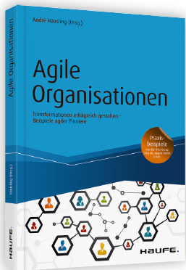中文书名：《敏捷型组织》
英文书名：Agile Organisations
德文书名：Agile Organisationen
作 者：André Häusling
出 版 社：Haufe-Lexware
代理公司：ANA/ Lauren
页 数：365页
出版时间：2017年9月
代理地区：中国大陆、台湾
审读资料：电子稿
类 型：经管

内容简介：

敏捷是指企业如何在市场上取得成功，在长期内产生客户满意度并继续发展？

在这里，敏捷可以在确保成功方面发挥关键作用，就像它已经为许多公司所做的那样。其中一些公司，从以前的初创企业到大型企业集团，在这本书中直接讲述了他们自己的敏捷之路，找出了实现敏捷的重要挑战和陷阱，并与读者分享了他们的经验。在人力资源先驱的“变压器”模型的帮助下，作者确定了在敏捷转型范围内移动组织的六个维度（策略、结构、过程、管理、人力资源工具和文化）。

目标读者：经理、董事总经理、人事经理、人力资源经理、高管

优势：
- 从不同角度进行最佳实践的例子
- 来自著名公司的经验
- 基于经验的实现敏捷变更的建议
- 组织中的敏捷性的整体解释模型

目录：
大家都在谈论敏捷性——它是神话，是万灵药还是只是炒作？
从科学的角度来看敏捷性
敏捷性的六个维度：战略、结构、过程、管理、人力资源工具、文化
大公司和小公司的实用性贡献
综述和前景

作者简介：

安德烈·霍斯林（André Häusling）是人力资源先锋公司的创始人兼董事总经理。他还是敏捷人力资源大会的发起人，在2015年，他被任命为人事领域的40位领导人物之一。

感谢您的阅读！
请将反馈信息发至：版权负责人
Email：Rights@nurnberg.com.cn
安德鲁·纳伯格联合国际有限公司北京代表处
北京市海淀区中关村大街甲59号中国人民大学文化大厦1705室, 邮编：100872
电话：010-82504106, 传真：010-82504200
公司网址：http://www.nurnberg.com.cn
书目下载：http://www.nurnberg.com.cn/booklist_zh/list.aspx
书讯浏览：http://www.nurnberg.com.cn/book/book.aspx
视频推荐：http://www.nurnberg.com.cn/video/video.aspx
豆瓣小站：http://site.douban.com/110577/
新浪微博：安德鲁纳伯格公司的微博_微博 (weibo.com)
微信订阅号：ANABJ2002

